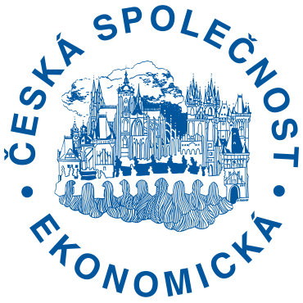

Cenu ČSE za dlouhodobý přínos českému ekonomickému učení
obdržel prof. Avner Shaked

Praha, 26. listopadu 2022
Laureátem letošní Ceny České společnosti ekonomické za dlouhodobý přínos k rozvoji českého ekonomického učení se stal Avner Shaked, který je od roku 1998 hostujícím profesorem a od roku 2000 také členem výkonné a dozorčí rady CERGE-EI, společného pracoviště Centra pro ekonomický výzkum a doktorské studium Univerzity Karlovy v Praze a Národohospodářského ústavu AV ČR.
Profesor Avner Shaked je jedním z nejvýznamnějších světových odborníků v oborech teorie her, průmyslových organizací a obecně mikroekonomie. Stál u šíření moderní teorie her a průmyslových organizací v České republice. Výrazně se podílel a nadále se podílí na vzdělávání a výzkumné práci doktorandů v ČR a na zrodu nových generací akademických ekonomů v ČR. Profesor Shaked je od roku 2019 také členem Vědecké rady Grantové agentury ČR a aktivně přispívá svými mimořádnými zkušenostmi a znalostmi k rozvoji a kvalitě základního výzkumu v České republice.
Česká společnost ekonomická uděluje tuto cenu za dlouhodobý přínos k rozvoji českého ekonomického učení. Prof. Avner Shaked je v pořadí devátým laureátem této ceny. Cena byla udělena za dlouhodobou a všestrannou podporu rozvoje ekonomie jako vědy v České republice.
Před svým působením na CERGE-EI byl prof. Shaked v letech 1989–2009 profesorem ekonomické teorie na Universität Bonn v Německu. V letech 1972–1974 působil na Nuffield College, University of Oxford a v letech 1977–1989 na London School of Economics. Jako hostující profesor vyučoval na Princeton University a New York University a dále například na University of California, Tel Aviv University, University College London či Utrecht School of Economics.
Profesor Shaked byl v letech 1982–1993 členem redakční rady Review of Economic Studies, jako Associate Editor působil v letech 1988–1991 v Quarterly Journal of Economics a v letech 1993–1995 v Journal of Economic Theory. Práce prof. Shakeda byly publikovány v nejvýznamnějších světových ekonomických časopisech, jako jsou například Econometrica, American Economic Review, The Quarterly Journal of Economics anebo Review of Economic Studies.
Cena byla profesoru Shakedovi slavnostně předána 26. listopadu 2022 v průběhu 12. bienální konference ČSE, která se konala na Vysoké škole ekonomické v Praze.
Více informací o statutu ceny a předchozích laureátech lze nalézt na webových stránkách České společnosti ekonomické: https://www.cse.cz/page/cena-za-dlouhodoby-prinos-rozvoji-ceskeho-ekonomickeho-uceni

Kontakt pro novináře:
Daniel Münich, prezident ČSE, tel. 224005175, munichd@gmail.com
Svatopluk Kapounek, koordinátor Ceny ČSE, tel. 739348954, svatopluk@kapounek.cz
Kamil Galuščák, člen představenstva ČSE určený pro komunikaci s médii, tel. 224414580, kamil.galuscak@volny.cz

Poznámka pro editory:
Česká společnost ekonomická (ČSE) je občanským sdružením odborných pracovníků a příznivců oboru ekonomie. Hlavním posláním ČSE je napomáhat rozvoji a popularizaci ekonomie v České republice způsobem, který respektuje a podporuje pluralitu názorů a svébytný vývoj jednotlivých ekonomických směrů. ČSE je členem Rady vědeckých společností ČR.

